
华南理工大学附属第六医院
佛山市南海区人民医院
院务公开公布栏
签发人：吴毅 2022年第213期（总2196期） 2022.10.17

佛山市南海区人民医院医学装备科
拟招标采购项目公示

为了使招标采购工作更加公平、公正、透明，现将我院医学装备科2022年拟招标采购器械包（第三批）项目进行公示（见附件1、2）,公示期为2022年10月17日—2022年10月26日，欢迎经销商或厂家将项目资料发送至医学装备科邮箱（nhyysbk3272@126.com），邮件格式如下：
一、“主题”：注明项目编号、项目名称、报名公司名称；
二、附件：包括项目方案（包括参数、产品介绍）、器械配置清单（包含各器械名称、型号规格、数量、注册证号、备注等）、产品注册证、经销商资质证件、生产厂家资质证件、授权书等，请统一用Word版，方便文字内容复制和黏贴；
三、邮件正文内容：包括生产厂家名称、经销商名称、联系人及联系手机号码；
四、邮件模板：
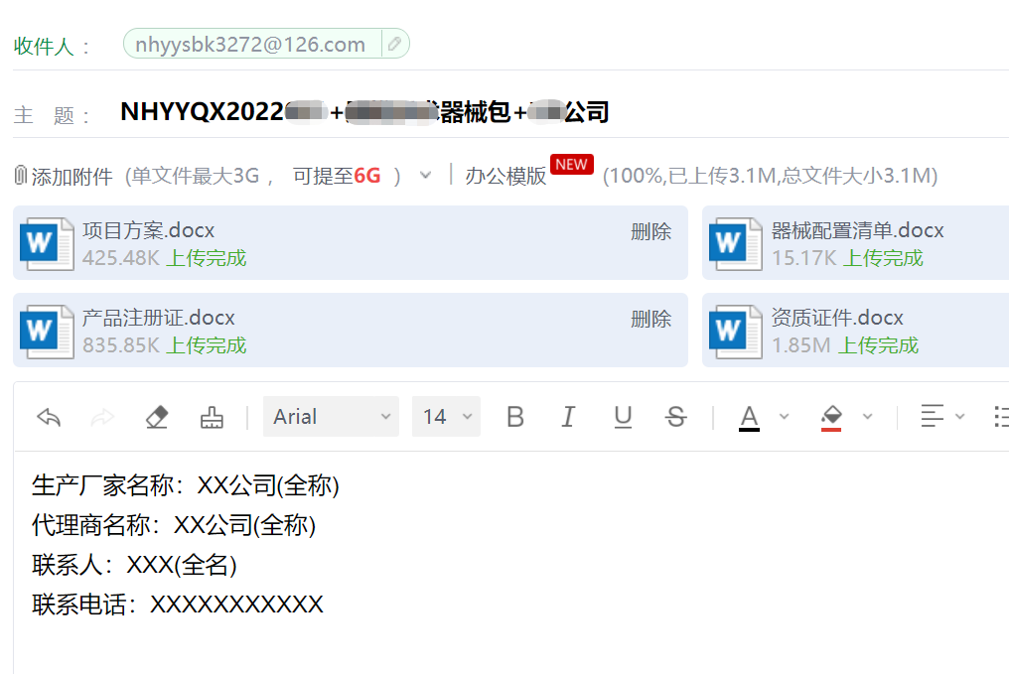

有意向者请联系医学装备科。
联系人：刘先生、白小姐；联系电话：0757-66820224。

附件：1.2022年拟采购器械包计划表（第三批）
2.器械包初步需求清单参考

佛山市南海区人民医院
2022年10月17日
附件1
2022年拟采购器械包计划表（第三批）
序号 | 项目编号 | 项目名称 | 数量（套）
1 | NHYYQX2022013 | 心脏血管手术器械 | 1
2 | NHYYQX2022014 | 骨科创伤手外器械 | 1
3 | NHYYQX2022015 | 甲状腺手术器械 | 1

附件2
器械包初步需求清单参考
厂商可参考以下器械清单，也可提供其替代或更优方案。
（一）NHYYQX2022013 心脏血管手术器械
序号 | 名称 | 规格 | 数量 | 单位
1 | 显微持针器 | 钛合金材质，镶钻石粉笔式针持长度23cm 1.2mm 直带锁扣5/0 | 1 | 把
2 | 显微持针器 | 镶钻石粉笔式针持长度23cm 0.8mm 直带锁扣6/0-7/0 | 1 | 把
3 | 笔试针持 | 不锈钢材质，最大2-0，长度25cm | 1 | 把
4 | 手术剪 | 超锋利剪刀，长度23cm | 1 | 把
5 | 手术剪 | 弯20cm | 1 | 把
6 | 手术剪 | 弯23cm | 1 | 把
7 | 手术剪 | 弯25cm | 1 | 把
8 | 血管阻断钳 | 无创血管阻断钳，长度21cm，工作端8cm | 1 | 把
9 | 血管阻断钳 | 无创血管阻断钳，长度21cm，工作端8cm（可定制工作端加长） | 1 | 把
10 | 多用途血管钳 | 23cm | 1 | 把
11 | 多用途血管钳 | 23cm（可定制工作端加长） | 1 | 把
12 | 外周血管钳 | 19.5cm有角度 | 2 | 把
13 | 外周血管钳 | 18cm弯曲 | 2 | 把
14 | 血管钳 | 12cm有角度 | 1 | 把
15 | 血管钳 | 13.5cm直 | 1 | 把
16 | 儿科血管钳 | 15.5cm有角度 | 1 | 把
17 | 血管阻断钳 | 侧壁钳，不锈钢材质，长度20cm | 1 | 把
18 | 无损伤镊 | 医用镊，长19.5cm，头端1mm | 2 | 把
19 | 无损伤镊 | 医用镊，长24cm，头端1mm | 2 | 把
20 | 无损伤镊 | 医用镊，长19.5cm，头端1.5mm | 2 | 把
21 | 无损伤镊 | 医用镊，长24cm，头端1.5mm | 2 | 把
22 | 无损伤镊 | 医用镊，长19.5cm，头端2mm | 2 | 把
23 | 无损伤镊 | 医用镊，长24cm，头端2mm | 2 | 把
24 | 牵开器 | 外科牵开器，30*28mm | 1 | 把

（二）NHYYQX2022014 骨科创伤手外器械
序号 | 名称 | 规格 | 数量 | 单位
1-1 | 双反牵引骨折复位器 |  | 2 | 套
2-1 | 咬骨钳 | 20cm双关节 直 刃3无角柄 | 2 | 把
2-2 | 咬骨钳 | 22cm双关节 直 刃4双角柄 | 2 | 把
2-3 | 咬骨钳 | 20cm双关节 角弯20°尖头无角柄 | 2 | 把
2-4 | 咬骨钳 | 22cm双关节 侧角40°刃3单角柄 | 2 | 把
2-5 | 持骨钳 | 21cm直形 二齿 | 4 | 把
2-6 | 持骨钳 | 21cm直形 四齿 | 4 | 把
2-7 | 持骨钳 | 26cm直形 多齿带锁 | 4 | 把
2-8 | 持骨钳 | 24cm弯形 调节锁 | 4 | 把
2-9 | 持骨钳 | 26cm弯形 调节锁 | 4 | 把
2-10 | 骨折固定夹 | 成人200 | 4 | 把
2-11 | 骨折固定夹 | 成人180 | 4 | 把
2-12 | 骨科复位钳 | 14cm锁牙指圈式 角弯 | 4 | 把
2-13 | 骨科复位钳 | 14cm锁牙指圈式 角弯带齿 | 4 | 把
2-14 | 骨科复位钳 | 17cm齿条钳柄式 弯带齿 | 4 | 把
2-15 | 骨科复位钳 | 27cm齿条指圈式 直 | 4 | 把
2-16 | 骨科复位钳 | 27cm齿条指圈式 侧角弯 | 4 | 把
2-17 | 骨科复位钳 | 27cm齿条指圈式 直1×2爪 | 4 | 把
2-18 | 下肢骨折整复器 | 30cm | 2 | 把
2-19 | 骨剪 | 18cm单关节 直 | 2 | 把
2-20 | 骨剪 | 18cm单关节 弯 | 2 | 把
2-21 | 骨剪 | 18cm单关节 柄弯圆口 | 2 | 把
2-22 | 骨剪 | 18cm双关节 直尖 | 2 | 把
2-23 | 骨剪 | 18cm双关节 弯尖 | 2 | 把
2-24 | 骨刮匙 | 15cm右双弯 匙形 头宽2 | 2 | 把
2-25 | 骨刮匙 | 17cm右弯 匙形 头宽3 | 2 | 把
2-26 | 骨刮匙 | 21cm直 匙形 头宽3 | 2 | 把
2-27 | 骨刮匙 | 21cm直 匙形 头宽4 | 4 | 把
2-28 | 骨刮匙 | 21cm直 匙形 头宽5 | 2 | 把
2-29 | 骨刮匙 | 21cm直 匙形 头宽8 | 2 | 把
2-30 | 骨刮匙 | 23cm前弯10°匙形 头宽2 | 2 | 把
2-31 | 骨刮匙 | 23cm前弯15°匙形 头宽2 | 2 | 把
2-32 | 骨刮匙 | 23cm前弯10°匙形 头宽4 | 2 | 把
2-33 | 骨刮匙 | 23cm前弯15°匙形 头宽4 | 2 | 把
2-34 | 骨膜剥离器 | 18cm弯/弯 | 2 | 把
2-35 | 骨膜剥离器 | 15cm直平刃 刃宽4 | 2 | 把
2-36 | 骨膜剥离器 | 15cm直平刃 刃宽6 | 2 | 把
2-37 | 骨膜剥离器 | 15cm弯圆刃 刃宽4 | 2 | 把
2-38 | 骨膜剥离器 | 15cm弯圆刃 刃宽6 | 2 | 把
2-39 | 骨凿 | 17cm直 双斜平刃 宽6(四方柄) | 2 | 把
2-40 | 骨凿 | 17cm直 双斜平刃 宽8(四方柄) | 2 | 把
2-41 | 骨凿 | 17cm直 双斜平刃 宽10(四方柄) | 2 | 把
2-42 | 骨凿 | 17cm直 圆刃 宽4(四方柄) | 2 | 把
2-43 | 骨凿 | 17cm直 圆刃 宽6(四方柄) | 2 | 把
2-44 | 骨凿 | 28cm双弯 单斜平刃 宽8(圆柄) | 2 | 把
2-45 | 骨凿 | 22cm弧形1# 平刃 宽16(圆柄) | 2 | 把
2-46 | 指骨锯 | 18cm | 2 | 把
2-47 | 骨锯 | 32cm弓形 | 2 | 把
2-48 | 骨锉 | 18cm直形 节距0.5双面齿 | 2 | 把
2-49 | 骨锉 | 18cm弯/弯 节距1.0 | 2 | 把
2-50 | 骨锉 | 20cm直/直 节距2.8/3.0 | 2 | 把
2-51 | 骨锤 | 22cm球平面 140g | 3 | 把
2-52 | 骨锤 | 22cm球平面 450g | 2 | 把
2-53 | 骨撬 | 15cm角弯 尖头 叶6×17 上肢关节 | 2 | 把
2-54 | 骨撬 | 15cm角弯 尖头 叶8×17 上肢关节 | 2 | 把
2-55 | 骨撬 | 23cm角弯 尖头 宽15 膝关节 | 2 | 把
2-56 | 骨撬 | 15cm双弯 多齿头 髋关节(2×1) | 2 | 套
2-57 | 骨撬 | 24cm弯 圆头 宽60伞柄骨掀 髋关节 | 2 | 把
2-58 | 椎板拉钩 | 板式S型62×25 | 2 | 把
2-59 | 椎板拉钩 | 板式角型60×26 | 2 | 把
2-60 | 创口钩 | 四爪 H45 扁柄 | 2 | 把
2-61 | 骨钩 | 23cm 直角弯 扁柄（半月板） | 2 | 把
2-62 | 钢丝剪 | 24cm双关节 圆头 | 2 | 把
2-63 | 钢丝剪 | 22cm单关节 尖头 | 2 | 把
2-64 | 钢丝剪 | 22cm单关节 老虎头 | 2 | 把
2-65 | 钢丝穿引器 | 25cm H20 | 2 | 把
2-66 | 钢丝穿引器 | 25cm H30 | 2 | 把
2-67 | 植骨器 | (嵌入) | 3 | 把
2-68 | 植骨器 | 6×15 | 3 | 把
2-69 | 钢丝结扎钳 | 18cm | 3 | 把
2-70 | 扎丝 | φ1.2 30g | 20 | 卷
2-71 | 医用电动锯 | （空心钻） | 2 | 台
2-72 | 骨科钻头 | 直形φ3.5×120 | 3 | 支
2-73 | 骨科钻头 | 直形φ4.0×180 | 3 | 支
2-74 | 骨科钻头 | 直形φ4.5×180 | 3 | 支
2-75 | 骨科钻头 | 直形φ6.5×180 | 3 | 支
2-76 | 骨科钻头 | 直形φ1.0×60 | 3 | 支
2-77 | 骨科钻头 | 直形φ1.5×80 | 3 | 支
2-78 | 骨科钻头 | 直形φ2.0×80 | 3 | 支
2-79 | 骨科钻头 | 直形φ2.5×100 | 3 | 支
2-80 | 线锯 | 50㎝ 线锯条(1×10) | 2 | 盒
3-1 | 蓄电负压吸引机 |  | 5 | 台
3-2 | 小血管剪 | 10.5cm右角弯圆 | 2 | 把
3-3 | 小血管剪 | 12.5cm直狭 | 2 | 把
3-4 | 显微剪 | 12.5cm直窄 刃长9 | 2 | 把
3-5 | 显微剪 | 12.5cm弯窄 刃长9 | 2 | 把
3-6 | 显微剪 | 14cm直 刃长11开齿 | 2 | 把
3-7 | 显微剪 | 16cm侧弯45°球头 | 2 | 把
3-8 | 显微剪 | 16cm侧弯90°球头 | 2 | 把
3-9 | 显微剪 | 16cm侧弯125°球头 | 2 | 把
3-10 | 显微持针钳 | 16cm弯 头宽1带锁(扁柄) | 2 | 把
3-11 | 止血钳 | 12.5cm直全齿(微血管) | 5 | 把
3-12 | 止血钳 | 12.5cm弯全齿(微血管) | 5 | 把
3-13 | 显微止血夹 | 合拢 方尾 角弯L14 | 5 | 只
3-14 | 显微止血夹 | 止血 方尾 直L15 | 5 | 只
3-15 | 肌腱穿刺钳 | 14cm直 | 2 | 把
3-16 | 肌腱穿刺钳 | 14cm弯 | 2 | 把
3-17 | 肌腱夹持钳 | 15cm | 2 | 把
3-18 | 整形镊 | 12cm有钩 头宽0.4 | 2 | 把
3-19 | 整形镊 | 12cm有钩 头宽0.8 | 2 | 把
3-20 | 整形肌腱剥离器 | 18cm单头 左 | 2 | 把
3-21 | 整形肌腱剥离器 | 18cm单头 右 | 2 | 把
3-22 | 整形分离器 | 18cm左双弯 | 2 | 把
3-23 | 整形分离器 | 18cm右双弯 | 2 | 把
3-24 | 肌腱神经拉钩 | 16cm双头同向直角 | 4 | 把
3-25 | 肌腱神经拉钩 | 16cm双头反向折角 | 4 | 把
3-26 | 皮肤拉钩 | 13cm单爪 锐 方柄 | 4 | 把
3-27 | 皮肤拉钩 | 13cm双爪 锐 方柄 | 4 | 把
3-28 | 肌腱套取器 | 25cm φ5.5 | 2 | 把
3-29 | 整形肌腱剥离器 | 16cm双头 | 4 | 把
3-30 | 显微止血夹合拢 | 方尾 直L12 | 5 | 只
3-31 | 结扎缝合引线器 | 3.2cm可换式 扩张钩头 | 2 | 把
3-32 | 结扎缝合引线器 | 13cm固定式 直角钩头 | 2 | 把
3-33 | 显微血管吻合牵线夹 |  | 5 | 只
3-34 | 医用电动锯 | （空心钻） | 1 | 台
3-35 | 骨科钻头 | 直形φ3.5×120 | 2 | 支
3-36 | 骨科钻头 | 直形φ4.0×180 | 2 | 支
3-37 | 骨科钻头 | 直形φ4.5×180 | 2 | 支
3-38 | 骨科钻头 | 直形φ6.5×180 | 2 | 支
3-39 | 骨科钻头 | 直形φ1.0×60 | 2 | 支
3-40 | 骨科钻头 | 直形φ1.5×80 | 2 | 支
3-41 | 骨科钻头 | 直形φ2.0×80 | 2 | 支
3-42 | 骨科钻头 | 直形φ2.5×100 | 2 | 支
3-43 | 线锯 | 50cm线锯条(1×10) | 1 | 盒

（三）NHYYQX2022015 甲状腺手术器械
序号 | 名称 | 规格 | 数量 | 单位
1 | 腹腔镜手术器械(注水器) | Φ2.5 | 1 | 支
2 | 医用剥离器(皮下分离器) | Φ10 | 1 | 支
3 | 电凝器件(单极抓钳) | 参考DJ-ZQ05 钝头抓钳 | 1 | 把
4 | 腹腔镜手术器械(穿刺器) | Φ6*125 十字穿刺器(螺纹) | 2 | 个
5 | 腹腔镜手术器械(穿刺器) | Φ11*125 十字穿刺器(螺纹) | 1 | 个
6 | 腹腔镜手术器械(抓钳) | 鸭嘴抓钳 参考101.042 | 1 | 把
7 | 腹腔镜手术器械(穿刺器) | Φ3*95 十字穿刺器 | 2 | 只
8 | 电凝器件(电凝钩) | 5*330mm | 1 | 支
9 | 电凝器件(单极分离钳) | Φ5*250 参考105.037 | 2 | 把
10 | 腹腔镜手术器械(吸引器) | 推杆式 参考101.079 | 1 | 把
11 | 电凝器件(弯剪刀) | 参考DJ-JD05 101.033B( Φ5*330) | 1 | 把
12 | 腹腔镜手术器械(O型持针钳) | 弯头(5*330) 参考101.022A | 1 | 把
13 | 电凝器件(弯剪刀) | 参考DJ-JD05 101.033A( Ф5*330) | 1 | 把
14 | 腹腔镜手术器械(推结器) | 参考101.029A | 1 | 把
15 | 组织钳（弹簧抓钳） | φ2.8*300mm | 1 | 把
16 | 医用拉钩（甲状腺拉钩） | 参考101.156E 1.8*150 | 1 | 支
17 | 医用拉钩（甲状腺拉钩） | 参考101.157E 1.8*150 | 1 | 支

